**С наступлением декабря начинаются первые заморозки, а на водоемах появляется тонкий лед. Возникает опасность для жизни и здоровья людей.**

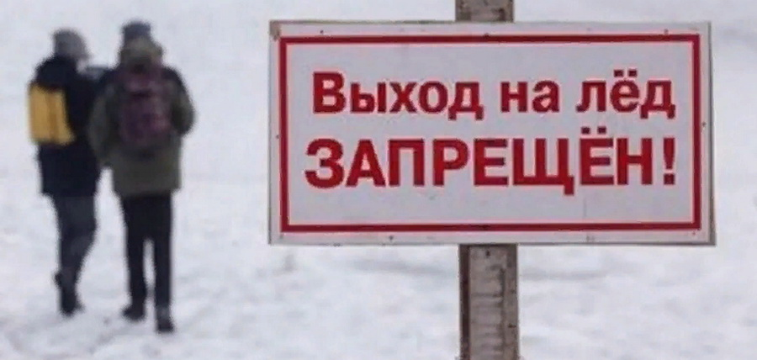

Согласно пункту 1.6 «Правил охраны жизни и здоровья людей на водных объектах в Курской области», утвержденных постановлением администрации Курской области №738-па от 14.07.2021 г., на водных объектах Курской области запрещается:

к) – находиться на водных объектах и их береговых полосах несовершеннолетним в возрасте до 14 лет без сопровождения родителей (лиц, их замещающих);

л) – оставлять без присмотра детей независимо от наличия у них навыков плавания;

м) – выходить на лед в местах, где выставлены щиты (аншлаги) с запрещающими знаками и надписями.

Нарушение вышеуказанных пунктов «Правил» образует состав административного правонарушения, предусмотренного статьей 5.35 – ч.1 Кодекса Российской Федерации об административных правонарушениях «Неисполнение родителями или законными представителями несовершеннолетних обязанностей по содержанию, воспитании, обучению, защите прав и интересов несовершеннолетних».